**ჩვენ შესახებ:**

**ქალაქი/სოფელი: თეთრიწყაროს მუნიციპალიტეტი სოფელი კოდა.**

**სკოლა:სსიპ ვასილ ბარნოვის სახელობის თეთრიწყაროს მუნიციპალიტეტის სოფ.კოდის საჯარო სკოლა.**

**ხელმძღვანელი პედაგოგი: ვიკა დავითაშვილი**



**“უორდროპები და საქართველო”**

**სკოლის ელექტრონული მისამართი, ტელეფონი:**

[**Kodaskola1@gmail.com**](mailto:Kodaskola1@gmail.com)**, 591 05 87 90**

**გუნდის სახელი: ,,ალბიონი’’.**

**გუნდის წევრები: (სახელი, გვარი, ასაკი, საკონტაქტო ტელეფონი):**

**მარიამ კობერიძე- 16 წლის-557 78 81 99**

**ანი დალაქიშვილი-16 წლის-598 52 95 60**

**დარინა მონადირიშვილი-15 წლის-579 13 58 98**

**ანი ხეთაგაშვილი-15 წლის-598 18 91 87**

**ქეთევან ეუაშვილი-15 წლის-557 44 70 11**

**სალომე მონადირიშვილი-15 წლის-579 06 66 90**

ბრიტანულ-ქართული ურთიერთობის საუკეთესო ნიმუშია გამოჩენილი ბრიტანელი დიპლომატის, მწერლის, მთარგმნელისა და საზოგადო მოღვაწის, ოლივერ უორდროპისა და მისი დის, მთარგმნელისა და საზოგადო მოღვაწის მარჯორი უორდროპის მოღვაწეობა.და-ძმა საქართველოს მეორე სამშობლოდ მიიჩნევდა. უორდროპების სახელი ფართოდაა ცნობილი ქართველი საზოგადოებისთვის. დიდია მათი დამსახურება საქართველოს ისტორიისა და კულტურის პოპულარიზაციის საქმეში.თავიანთი მოღვაწეობა საქართველოს ისტორიისა და კულტურის მემკვიდრეობის შესწავლას მიუძღვნეს და ევროპულ სამეცნიერო მიმოქცევაში ჩართეს ქართული მწერლობის უმნიშვნელოვანესი ძეგლები. ოლივერ და მარჯორი უორდროპები იზრდებოდნენ ლონდონში, ტრადიციულ ინგლისურ არისტოკრატულ ოჯახში, რომელშიც ღვთის სიყვარული და პატივისცემა სუფევდა. მშობლები - თომას კოლდუელ უორდროპი და მარჯორი კამერონ სკოტი შვილებს სითბოსა და ყურადღებას არ აკლებდნენ.

1887 წლის აპრილში ოლივერი საქართველოს ესტუმრა: „მომეწონა რომი, მაგრამ აღფრთოვანებული ვარ საქართველოთი, ყველაზე ლამაზი ქვეყნით“, - სწერს ოლივერი თავის მშობლებს. უორდროპებს საქართველოთი აღფრთოვანება სიცოცხლის ბოლომდე არ განელებიათ. ოლივერს დიდი მეგობრობა აკავშირებდა ქართველი საზოგადოების საუკეთესო წარმომადგენლებთან - ბაგრატიონებთან, ორბელიანებთან, ვაჩნაძეებთან, ანდრონიკაშვილებთან, გელოვანებთან, ჩერქეზიშვილებთან, თუმანიშვილებთან და სხვ. ამ შეხვედრებმა ათქმევინა ოლივერ უორდროპს, რომ “საქართველოს უმთავრესი მიმზიდველობა მის ხალხშია. ქართველები მარტო შესახედავად კი არ არიან მშვენიერნი და მომხიბლავნი - ეს ჭეშმარიტად საყვარელი ხალხია - მხიარული, გულღია, ხელგაშლილი, პატიოსანი და უმწიკვლო”.საქართველოში მოძიებული მასალა აისახა ოლივერის წიგნში “საქართველოს სამეფო”, რომლის ქვესათაური იყო “მოგზაურობა ქალების, ღვინისა და სიმღერის ქვეყანაში”. წიგნის რედაქტორი გახლდათ ოქსფორდის უნივერსიტეტის პროფესორი უილიამ მორფილი. ეს წიგნი ოლივერ უორდროპმა საგანგებოდ მიუძღვნა ოქსფორდის უნივერსიტეტის პროფესორს, ლორდ ჯეიმზ ბრაისს, ავტორს ნაშრომისა “ამიერკავკასია და არარატი” (გამოვიდა 1877 წელს, ლონდონში), რომელშიც, ოლივერის აზრით, საქართველო სათანადოდ არ იყო შეფასებული.

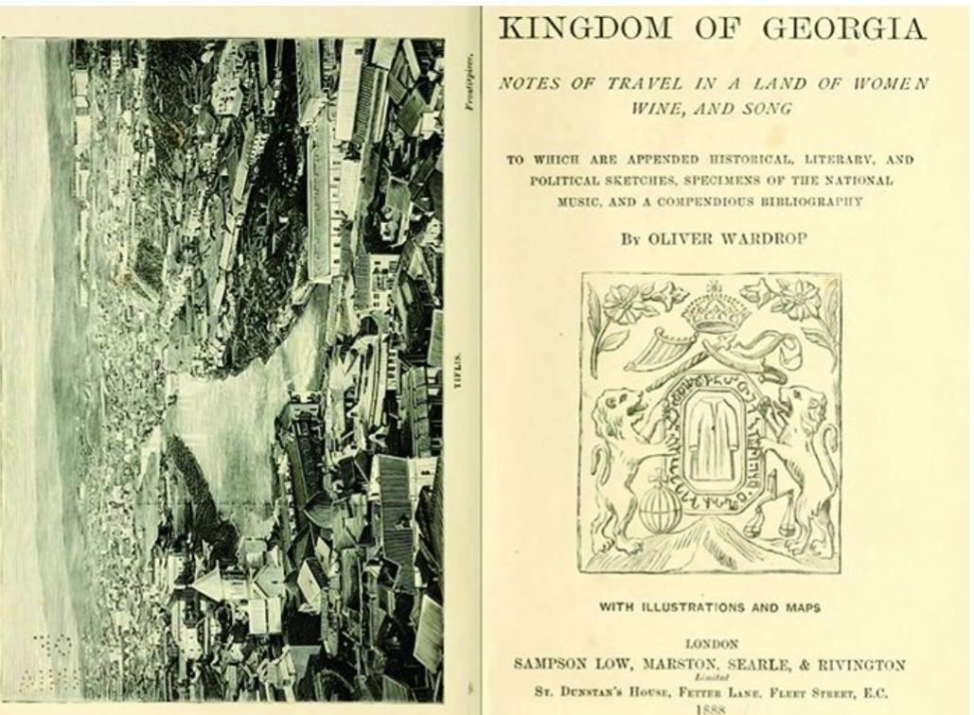

ოლივერი დაიბადა 1864 წელს. ხუთი წლის ასაკში გაგზავნეს შოტლანდიაში, რათა ეროვნული სულისკვეთებით აღზრდილიყო.ლონდონის სკოლის დამთავრების შემდეგ ოლივერი სწავლობდა სორბონის, დისენისა და ოქსფორდის უნივერსიტეტებში, სადაც მისი მასწავლებლები იყვნენ ცნობილი სლავისტები - პროფესორი ჯეიმზ ბრაისი და უილიამ მორფილი (მორფილმა 1888 წელს გამოაქვეყნა ნაშრომი „ქართული ენა და ლიტერატურა“, რაც ქართული ლიტერატურის სრული მიმოხილვის პირველი ცდა გახლდათ), პოლიგლოტი და საღვთისმეტყველო ლიტერატურის საუკეთესო მცოდნე სოლომონ ს. მალანი (მალანმა ინგლისურად თარგმნა, ვრცელი კომენტარი დაურთო და გამოაქვეყნა პლატონ იოსელიანის „ქართული ეკლესიის ისტორია“. ამ წიგნით ინგლისურენოვანი სამყარო დღესაც ეცნობა ქართული ეკლესიის ისტორიას. მალანსვე ეკუთვნის გაბრიელ ეპისკოპოსის ქადაგებების თარგმანი).ოლივერ უორდროპი სწავლის პერიოდში ბევრს მოგზაურობდა, როგორც ეს მიღებული იყო ინგლისურ არისტოკრატულ ოჯახებში და ქვეყნებს ეცნობოდა. თავისი დიდი მოგზაურობა მან იტალიით დაიწყო 1886 წელს. სამი თვე დაჰყო რომის უნივერსიტეტში, შემდეგ ეწვია ეგვიპტეს, სირიას, პალესტინასა და თურქეთს. აღსანიშნავია, რომ ოლივერ უორდროპმა შოთა რუსთაველის შესახებ პირველად 1887 წლის 19 თებერვალს, პალესტინაში მოგზაურობისას შეიტყო, როცა ჯვრის მონასტერში მისი ფრესკა ნახა. შეიძლება ითქვას, რომ აქედან იწყება მისი და მისი ოჯახის დაინტერესება რუსთველითა და მისი პოემით, რომლის შესწავლას, თარგმნასა და პოპულარიზებას მათ დიდი დრო და ენერგია მოახმარეს.

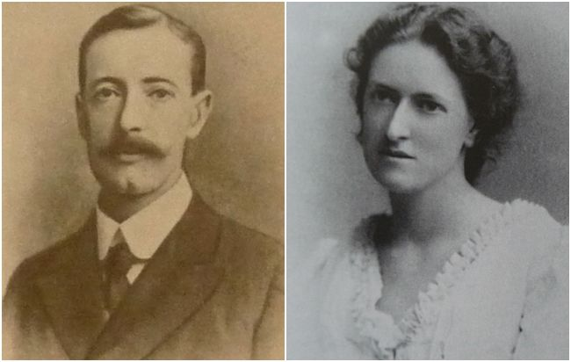

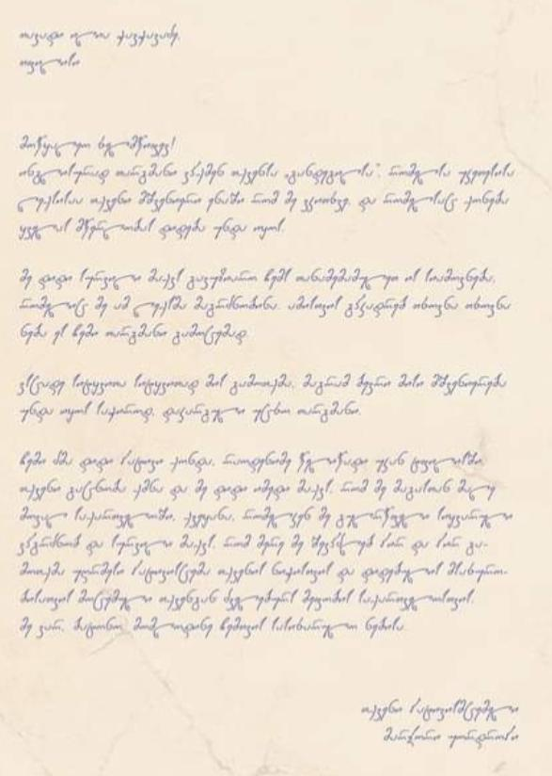

1894 წლის 8 სექტემბერი

„მოწყალეო ხელმწიფევ!ინგლისურად თარგმანი ვჰქმენ თქვენსა„განდეგილსა“, რომელსა უკეთესისა ლექსისა თქვენი მშვენიერი ენაში, რომ მე ვკითხვე, და რომელსა ქონება ყველას მწერლობას დიდება უნდა იყოს. მე დიდი სურვილი მაქვს გავუზიარო ჩემს თანამემამულეთ ის სიამოვნება, რომელიც მე ამ ლექსმა მაგრძნობინა, ამისათვის ვჰკადრებ თხოვნა თქვენი ნება ეს ჩემი თარგმანი გამოცემად. ვსცადე სიტყვით სიტყვითად მას გამოთქმა, მაგრამ ბევრი მისი მშვენიერება უნდა იყოს, საჭიროდ დაკარგული უცხო თარგმანში. ჩემი ძმა დიდი პატივი ჰქონდა, რაოდენმე წელიწადნი უკან ტფილისში, თქვენი გაცნობა ქმნა, და მე დიდი იმედი მაქვს, რომ მეც მაგასთან მალე მოვალ საქართველოში, ქვეყანა რომელკენ მე გულწრფელი სიყვარული ვჰგრძნებ, და სურვილი მაქვს რომ მერე მე შევსჰძლებ პირდაპირ გამოთქმა უღრმესი პატივისცემა თქვენის ნიჭისათვის და დიდებულის მსახურობისათვის მიცემული საქართველოსათვის. მე ვარ ბატონო, მომლოდინე ჩემთვის სასიხარულო ნებისა.

თქვენი პატივისმცემელი მარჯორ უორდროპი“

**გთავაზობთ უორდროპის წერილს, რომელიც ილია ჭავჭავაძეს მისწერა**

მარჯორი 1869 წელს დაიბადა ლონდონში. სწავლობდა ბიჩი ლეიდის კოლეჯში (Beachey Ladies’ College), ისტბორნში, სადაც დაეუფლა ფრანგულ, გერმანულ და ლათინურ ენებს. შემდეგ ოჯახი ლონდონში დაბრუნდა და მარჯორიც კოედ ბელში (Miss Amos’school, Coed Bell) განაგრძობს სწავლას. მარჯორი, აგრეთვე, კარგად ფლობდა რუსულს, რუმინულსა და ქართულს, კითხულობდა და თარგმნიდა ხუცურიდან (მარჯორის მიერ გადაწერილი ძველი ქართული ლოცვები და გალობანი ბოდლის ბიბლიოთეკაში ინახება). საქართველოს ეცნობოდა ჟან ბატისტ ტავერნიეს, ჟან შარდენის, პიეტრო დელა ვალეს, ედუარდ გიბონის, ჯორჯ ბაირონის, ჯ. პერისა და სხვათა წიგნებით. საქართველოთი მარჯორის დაინტერესებასა და მის მიერ ქართული ენის შესწავლაში დიდი როლი ითამაშა ოლივერმა, რომელიც ყველანაირი ინფორმაციით უზრუნველყოფდა დას. მარჯორი ქართულს მ. მაჯოსა და მარი ბროსეს სახელმძღვანელოებით სწავლობდა. პირველი წიგნი, რომელიც ქართულად წაიკითხა, სახარება იყო. ქართული ენის დახვეწაში მას ეხმარებოდნენ იმხანად ლონდონში “ივერიის” კორესპონდენტად მყოფი ვარლამ ჩერქეზიშვილი, სანქტ-პეტერბურგში კი - ალექსანდრე ცაგარელი.1894 წელს ოლივერ უორდროპი მეორედ ეწვია საქართველოს, თვაის დასთან და დედასთან ერთად. სადაც და-ძმა საქართველოს კულტურის აქტიური შესწავლით დაკავდნენ, მათ ამაში ეხმარებოდნენ ჭავჭავაძის და მაჩაბლის ოჯახები. და მალე, ლონდონში ზედიზედ გამოიცა ჯერ „ქართული ხალხური ზღაპრების“ მარჯორისეული, ხოლო შემდეგ სულხან-საბა ორბელიანის „წიგნი სიბრძნე-სიცრუისას“ ოლივერისეული ინგლისური თარგმანები. მოგვიანებით ოლივერმა თარგმნა და გამოსცა „ვისრამიანის“ ინგლისური თარგმანი.

მარჯორი უორდროპი ილიას „განდეგილის“ თარგმნის შემდეგ თავის ძმასთან ერთად ძველი ქართული სასულიერო მწერლობის უბრწყინვალესი ძეგლის „წმინდა ნინოს ცხოვრების“ თარგმნას შეუდგა, რომელიც 1896 წლის ზაფხულისათვის დაასრულა კიდეც.მარჯორი უორდროპს სურდა, შეექმნა ქართული წიგნებისა და ხელნაწერების ბიბლიოთეკა, რომელიც დახმარებას გაუწევდა ქართული ენითა და საქართველოს ისტორიით დაინტერესებულ ყველა ადამიანს. მარჯორი უორდროპის ინგლისურად თარგმნილი „განდეგილი“ 1995 წელს გამოიცა. მის მიერ ნათარგმნი „ვეფხისტყაოსანი“ კი მისი სიკვდილის შემდეგ ლონდონში 1912 წელს მისმა ძმამ, ოლივერ უორდროპმა, გაერთიანებული სამეფოს უმაღლესმა წარმომადგენელმა საქართველოში, გამოსცა. მარჯორი უორდროპი მოიხიბლა აღმოსავლეთ საქართველოთი, განსაკუთრებით კი მცხეთით, თბილისითა და თბილისელებით. მარჯორი ხშირად სტუმრობდა აკაკი წერეთელს და მეგობრობდა მის ცოლთან (წერილები ინახება ბოდლის ბიბლიოთეკაში), მან თარგმნა კიდეც მისი ნაწარმოებები. მარჯორის საქართველოში ნათლულები ჰყოლია - ერთ-ერთი ელენე როსტომაშვილი გახლდათ, რომლის ოჯახს ბარათებს სწერდა და საჩუქრებსაც უგზავნიდა. მარჯორი ქართველ, კერძოდ, ხიდისთაველ უდედო ბიჭუნას, ალექსისაც შესწევია, ლონდონშიც მიუღია… გაურკვეველია, რა ბედი ეწია ამ ბიჭს მარჯორის გარდაცვალების შემდეგ. უორდროპების ნაყოფიერი მოღვაწეობის შედეგი იყო, რომ ინგლისელი არმენოლოგი და თეოლოგი ფრედერიკ კორნუელის კონიბირი (1856-1924) საქართველოთი და ქართულიილიტერატურითოდააინტერესა.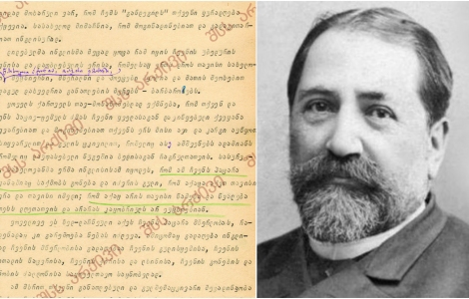

მარჯორი უორდროპის წერილი მაშინვე გამოქვეყნდა „ივერიაში“ (1894 წ. 8 სექტემბერი N191) დავით მიქელაძის (მეველის) აღფრთოვანებული წინასიტყვაობით, ხოლო ილია ჭავჭავაძემ მალე საპასუხო მადლობისა და თანხმობის ბარათი გაუგზავნა მარჯორი უორდროპს.

საქართველოს შინაგან საქმეთა სამინისტროს არქივში დაცულია ილია ჭავჭავაძის 1894 წლით დათარიღებული წერილი მარჯორი უორდროპისადმი.

გთავაზობთ ილიას წერილს მარჯორი უორდოპისადმი, რომელშიც ილია მადლობას უხდის მისი „განდეგილით“ დაინტერესების, ასევე, საქართველოს სიყვარულისა და გულშემატკივრობისათვის.

“მოწყალე ხელმწიფევ,დიდად მოხარული ვარ, რომ ჩემს „განდეგილს“ თქვენი ყურადღება მიუქცევია. სასახელოდ მიმაჩნია, რომ მოგიწადინებიათ და გადაგითარგმნიათ ინგლისურად.დიდებულმა ინგლისმა მეტად ცოტა რამ იცის ჩვენის უბედურის ქვეყნისა და დაობლებულის ერისა, რომელსაც ერთს დროს თავისი სახელოვანი წარსული ჰქონია, თავისი გმირნი, მეცნიერნი, მწერალნი და პოეტები ჰყოლია და მათის მეოხებით გულდაგულ დახვედრია განათლების მტრებს, - ბარბაროსებს. ყოველს ქართველს თავმოსაწონებლად ექმნება, რომ თქვენ და თქვენს პატივ-ცემულს ძმას ჩვენი ყველასგან დავიწყებული ქვეყანა შეგყვარებიათ და მოგინებებიათ თქვენს ერს მისი ავი და კარგი აუწყოთ იმ სიყვარულით და გულისტკივილით, რომელიც ასე ამშვენებს ადამიანს და რომელიც დაუფასებელი ნუგეშია ბედისაგან ჩაგრულთათვის. სასურველია, სახელოვანმა ერმა ინგლისისამ იცოდეს, რომ ამ ჩვენს პატარა ქვეყანაშიაც საქმობს გონება და იძვრის გული. რომ აქაცა აქვთ თავისი ნატვრა და თავისი იმედი; რომ აქაც არის თავისი წამება და წვალება უკეთეს დღეთათვის და არარას კაცობრიულს არ ეუცხოებიან.ყოველივე ეს ზედ-დაჩნეული აქვს ჩვენს პატარა მწერლობას, რამდენადაც კი გარემოება ნებას იძლევა. იმიტომაც გადაღება ინგლისურად ჩვენის მწერლობისა გადაღებაა ჩვენის გულისცემისა, ჩვენის გულითადის ნატვრისა, ჩვენის ჭირისა და ლხინისა, ჩვენის გონებისა და გრძნობის ძალღონისა საყოველთავო საცნობელად.ამ მხრით თქვენი განათლებული და გულშემატკივარი მეცადინეობა ჩვენის გონების ნაწარმოებთა თარგმანისთვის დიდი სამსახურად მიჩნეულ იქმნება ყოველის ქართველისაგან და ჩვენს მადლობას თქვენდამი სამზღვარი არ ექმნება.ჩემი „განდეგილი“ მომირთმევია თქვენთვის, როგორც გენებოთ ისე იმსახურეთ. დარწმუნებული ვარ, რომ ჩემს ნაწერს თქვენზე უკეთესს პატრონს და მთარგმნელს ვერ ავუჩენდი.გვპირდებით ჩვენში მობრძანებას, სიხარულით დაგიხვდებით და უმორჩილესად გთხოვთ წინადვე გვაცნობოთ როდის და რა გზით მობძანდებით. იმედი გვაქვს, რომ ჩვენი უბედური, მაგრამ მშვენიერი ქვეყანა თავს მოგაწონებთ და დაგანახვებთ, რომ იგი ღირსია თქვენის ყურადღებისა და სიყვარულისა. თქვენი მობრძანების სიხარულით მომლოდინე და ღრმად პატივისმცემელი ილია ჭავჭავაძე.”

**ოლივერ უორდროპი ასე წერდა საქართველოზე:**

***„საქართველოს უმთავრესი მიმზიდველი ძალა არის ქართველების ღირსება! ქართველი მარტო სახით კი არ არის სასიამოვნო სანახავი, ეს ხალხი მართლა საყვარელი რამ ხალხია… ვისაც უნდა გულიდან გადაიყაროს ჯავრი, დაღვრემილება, მელანქოლია და მიზანთროპია, იმაზე უკეთეს წამალს ვერ იშოვნის, რომ წავიდეს და იცხოვროს ამ მხიარულ, გულგახსნილ, ხელ-გაშლილ, პატიოსან და უშუალო ხალხს შორის!“***

***„როდესაც სტუმართმოყვარეობას ვამბობ, ამ სიტყვას ისე კი არ ვხმარობ, როგორც საზოგადოდ არის მიღებული. ქართველი კაცი ისე თავაზიანად და ისეთი სიყვარულით ეკიდება თავის სტუმარს, რომ ევროპელთ არც კი დაგვესიზმრება.“***

***„ქართული ენა შესანიშნავად ემორჩილება რიტმსა და რითმას. ეს მელექსეთა ენაა“***

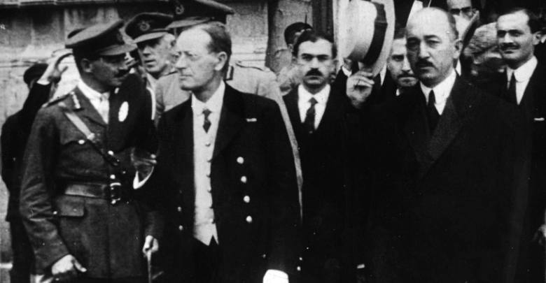

**როგორი იყო XIX საუკუნის თბილისი**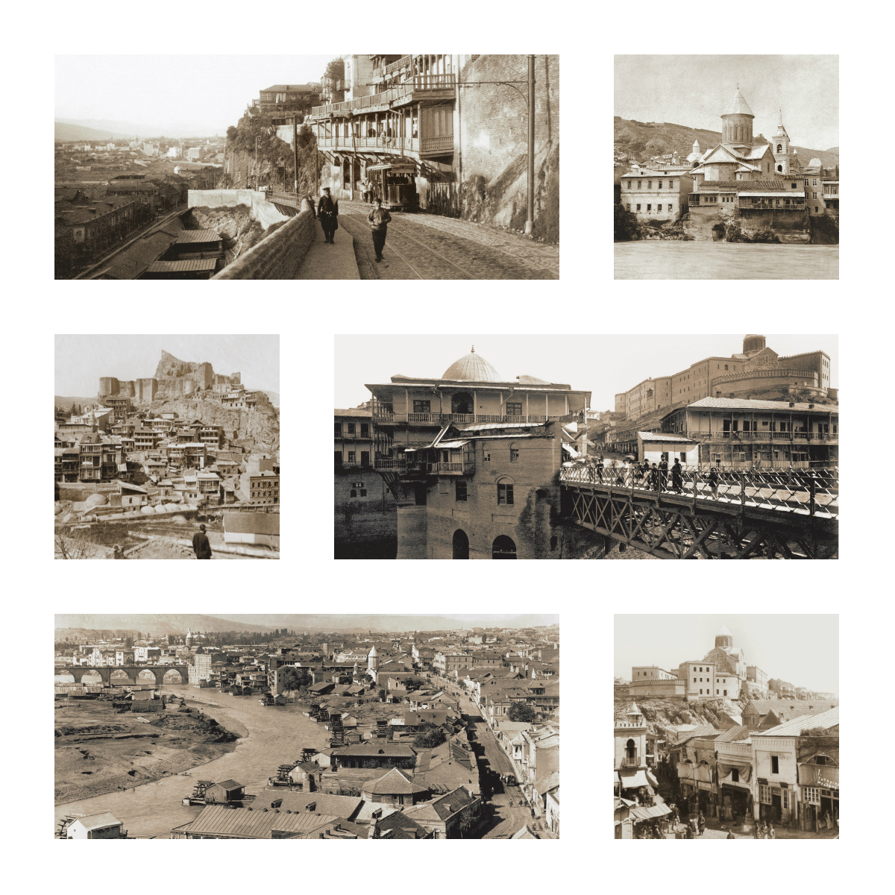

უორდროპი თანაუგრძნობდა საქართველოს დემოკრატიულ რესპუბლიკას. ევროპაში, საქართველოს ყველაზე გავლენიანი ქომაგი სწორედ ოლივერ უორდროპი იყო.საქართველოს გასაბჭოების შემდეგ, ოლივერ უორდროპი აქტიურად თანამშრომლობდა ოქსფორდის უნივერსიტეტთან და ბრიტანეთის მუზეუმთან, ის შეიძლება ჩაითვალოს ქართველოლოგიური მიმართულების დამფუძნებლად ამ მსოფლიო მნიშვნელობის,საგანმანათლებლო, დაწესებულებებში.ოლივერ უორდრპმა შეიყვარა, შეისწავლა და დიდი ღვაწლი დასდო საქართველოს. მისი როლი ძალიან დიდია დასავლეთ ევროპაში საქართველოს ისტორიის, კულტურის, ქართული ენის წარმოჩინებისა და გაცნობის საქმეში. მარჯორის გარდაცვალების შემდეგ (1909 წ., ბუქარესტი) ოლივერმა დიპლომატიური სამსახური მიატოვა და ლონდონში დაბრუნდა, განაგრძო ქართული წიგნებისა და ხელნაწერების შეძენა და შევსება, შემდგომში კი ისინი ოქსფორდის უნივერსიტეტის ბოდლის ბიბლიოთეკას გადასცა (ბოდლის ბიბლიოთეკაში უორდროპების კოლექციაში დაცულია 1454 ერთეული ქართული წიგნი და 74 ხელნაწერი, რომელთაგან უძველესი VIII საუკუნით თარიღდება). იმავე 1909 წელს ოლივერ უორდროპმა ოქსფორდის უნივერსიტეტში მარჯორის საქველმოქმედო ფონდი დააარსა. ფონდის შექმნის მიზანი ქართული ენის კათედრის დაფუძნება და ქართველოლოგიური კვლევა-ძიების ხელშეწყობა გახლდათ. ფონდმა 1911 წელს გამოსცა მარჯორის მეგობრის, ეკატერინე ჩერქეზიშვილის მიერ მომზადებული “ქართულ-ინგლისური ლექსიკონი” და ოლივერ უორდროპის მიერ მომზადებული “სვანური ენის ლექსიკონი”

**გთავაზობთ ოქსფორდის უნივერსიტეტის ფოტოს**



ოქსფორდის უნივერსტეტთან არსებობდა ბოდლეის წიგნთსაცავი, სადაც უამრავი ძვირფასი წიგნი და ხელნაწერი იყო დაცული აღმოსავლეთის ხალხების ენებზე. ამ წიგნთსაცავს მხოლოდ ქართული წიგნები და ხელნაწერები აკლდა. ამ ნაკლის შევსება იკისრა ოლივერ უორდროპმა. მას დაუვლია ევროპის ქალაქების მეწიგნეები, ბუკინისტები, ანტიკვარები და სადაც კი უნახავს ქართული წიგნები და ხელნაწერები, შეუძენია; მან ასევე საქართველოში დიდძალი რაოდენობის ქართული წიგნები შეიძინა და ეს ყველაფერი მარჯორი უორდროპის ბიბლიოთეკას გაუგზავნა ინგლისში, რომელიც ბოდლეის წიგნთსაცავის ერთ-ერთი განყოფილება გახლდათ. უორდროპთა დამსახურებაა საქართველოს ეკლესიის ავტოკეფალიის აღდგენის თაობაზე პეტიციის შედგენა (1905 წ.), ნაშრომი საქართველოს ეკლესიის ისტორიის შესახებ და სხვ. ბოდლის ბიბლიოთეკაში დაცულია ილია ჭავჭავაძის “მგზავრის წერილები”, შალვა დადიანის მოთხრობა “აბრსკილის”, ქართული “ამირანის” აფხაზური ვარიანტი (ჩაიწერა ნიკო ჯანაშიამ), გრიგოლ ორბელიანის ლექსების თარგმანები და სხვ. ოლივერმა შექმნა საპროტესტო კომიტეტი კაზაკთა რეპრესიებისგან ქართველი გლეხობის და მშრომელი ხალხის დასაცავად და სხვ. უორდროპი 1906 წლიდან 1919 წლამდე მუშაობდა სხვადასხვა დიპლომატიურ თანამდებობებზე რუმინეთსა და ნორვეგიაში. 1919 წლის ივლისში იგი თბილისში ჩამოვიდა როგორც ბრიტანეთის უმაღლესი წარმომადგენელი.

1909 წელს ინგლისურ ჟურნალ The Ring of Bells-ში მარჯორი უორდროპმა გამოაქვეყნა საგანგებო წერილი Those evening bells, an echo from Georgia, რომელშიც აღნიშნავდა, რომ ინგლისელების საყვარელი სიმღერის “საღამოს ზარების” (,,Вечерний звон”) ავტორი ქართველია (მხედველობაში ჰქონდა გიორგი მთაწმინდელის მიერ დაწერილი და მრავალ ენაზე თარგმნილი საგალობელი “საღამოს ზარები”. ცნობილია, რომ რუსმა პოეტმა და მთარგმნელმა ივან კოზლოვმა ეს ტექსტი ირლანდიელი პოეტის - თომას მურის ორიგინალურ ლექსად მიიჩნია, 1827 წელს რუსულად თარგმნა, რუსეთში გავრცელდა და სიმღერადაც იქცა. იმის თაობაზე, რომ “საღამოს ზარები” მართლაც გიორგი მთაწმინდელს (XI ს.) ეკუთვნის, წერდნენ ალექსანდრე ხახანაშვილი და ანატოლი კალინოვსკი).ოლივერის დიპლომატიური მოღვაწეობის პერიოდში - რუსეთსა და ბალკანეთში, ჰაიტიზე, რუმინეთსა თუ ინგლისში - უორდროპები იძენდნენ საქართველოსთან დაკავშირებულ ლიტერატურას. უორდროპების ძალისხმევით შეიქმნა ყველაზე მდიდარი ქართველოლოგიური ბიბლიოთეკა ევროპაში.მარჯორის მოულოდნელი გარდაცვალების შემდეგ, მისმა დედამ და ძმამ ოქსფორდის უნივერსტეტს შესწირა თანხა, რათა იქ დაარსებულიყო ქართული კათედრა. შეიქმნა მარჯორი უორდროპის სახელობის ქართულ წიგნთა და ხელნაწერთა ფონდიც.

ოლივერ უორდროპის გარდაცვალების შემდეგ (1948 წ.), ფონდმა გამოსცა დევიდ ბარეტის მიერ მომზადებული ინგლისში დაცული ქართული წიგნებისა და ხელნაწერების კატალოგი. ფონდი დღესაც ნაყოფიერად მუშაობს. ოლივერის სიყვარული საქართველოსადმი მისი ოჯახის წევრებმაც გაიზიარეს. ოლივერის მეუღლის, მარგარეტ კოლეტ-უორდროპის, მათი შვილების - ჯეიმზის (ფარნავაზის), ანდროსა და ნინოს კარი ყოველთვის ღია იყო ლონდონში ჩასული ქართველებისთვის. სერ ოლივერ უორდროპს სჯეროდა, რომ საქართველო დაიბრუნებდა დაკარგულ დამოუკიდებლობას და სურდა, დამოუკიდებელ საქართველოში ბრიტანეთის წარმომადგენლად დაბრუნებულიყო. მას სწამდა „მცირერიცხოვანი, მამაცი, სულით უტეხი, დახვეწილი და ნიჭიერი ერის გაბრწყინებისა“, საქართველოს ბრწყინვალე მომავლისა

**უორდროპების საგვარეულო სასაფლაო**

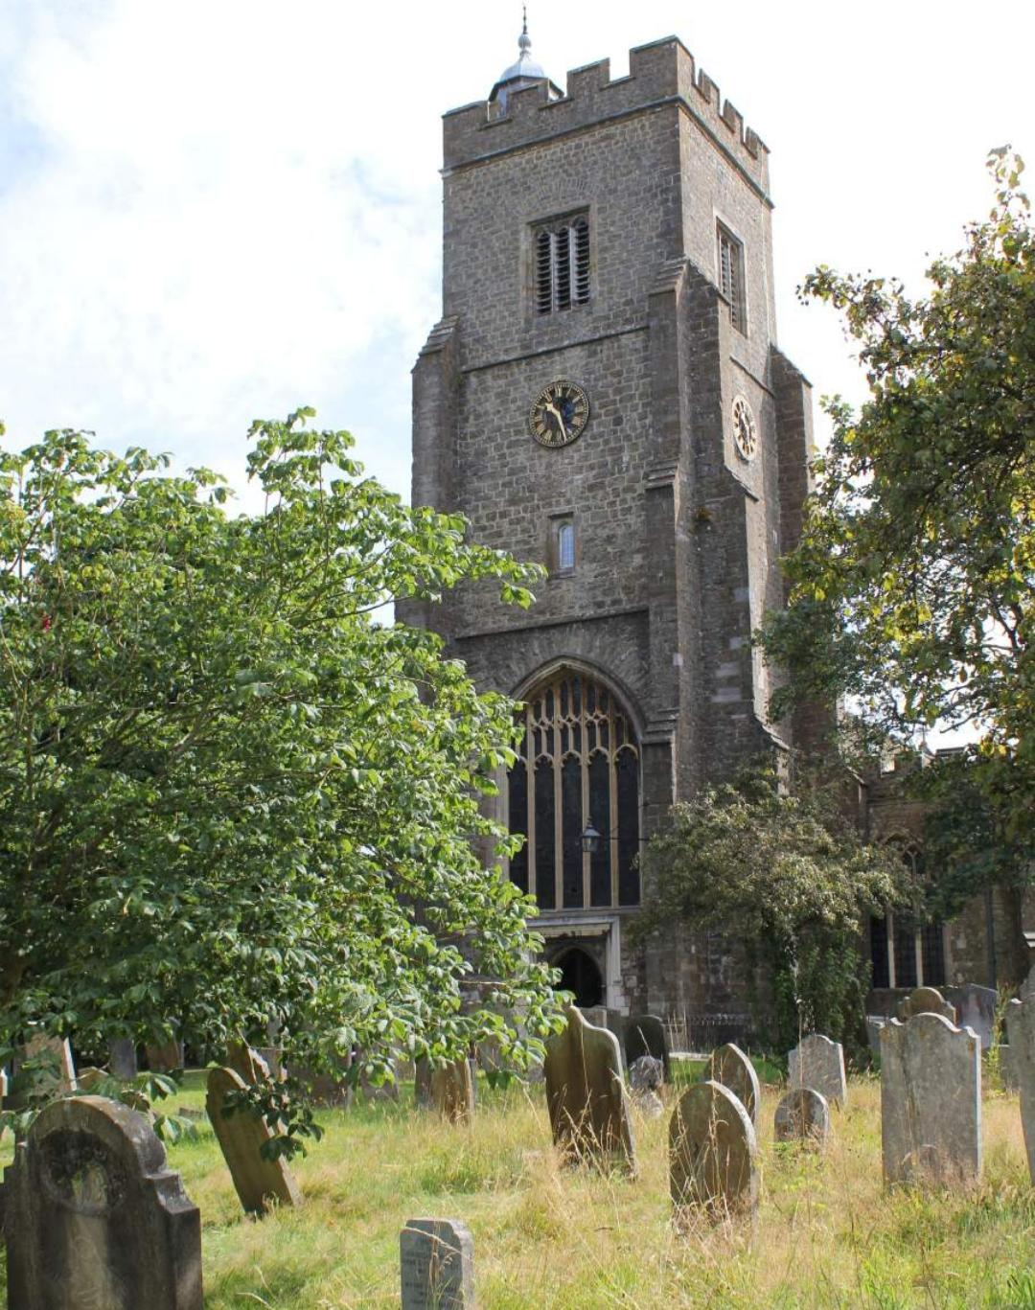

მარჯორი უორდროპის ფონდი ხელს უწყობდა ქართველოლოგიურ კვლევა-ძიებას კემბრიჯის უნივერსიტეტში, აფინანსებდა ცნობილი მეცნიერის, რობერტ სტივენსონის ქართველოლოგიურ კვლევას, საჯარო ლექციების წასაკითხად იწვევდა ცნობილ ქართველოლოგებს. მაგალითად, „ქართული საღვთისმეტყველო ლიტერატურის კურსის“ წასაკითხად მიიწვია ცნობილი მეცნიერი, ჰარვარდის უნივერსიტეტის პროფესორი რობერტ ბლეიკი; ვარშავის უნივერსიტეტის პროფესორმა, მამა გრიგოლ ფერაძემ ლექცია მიუძღვნა ქართულ საეკლესიო ლიტერატურასა და ბიბლიის ძველ ქართულ თარგმანებს, ეკატერინე ჩერქეზიშვილმა კი საქართველოს ისტორია და კულტურა მიმოიხილა. ოლივერმა ეკატერინე ჩერქეზიშვილთან ერთად მოამზადა ბრიტანეთში დაცული ქართული კატალოგი.

**მარჯორი უორდროპის ქართულ ეროვნულ კოსტიუმში, 1896 წ.**

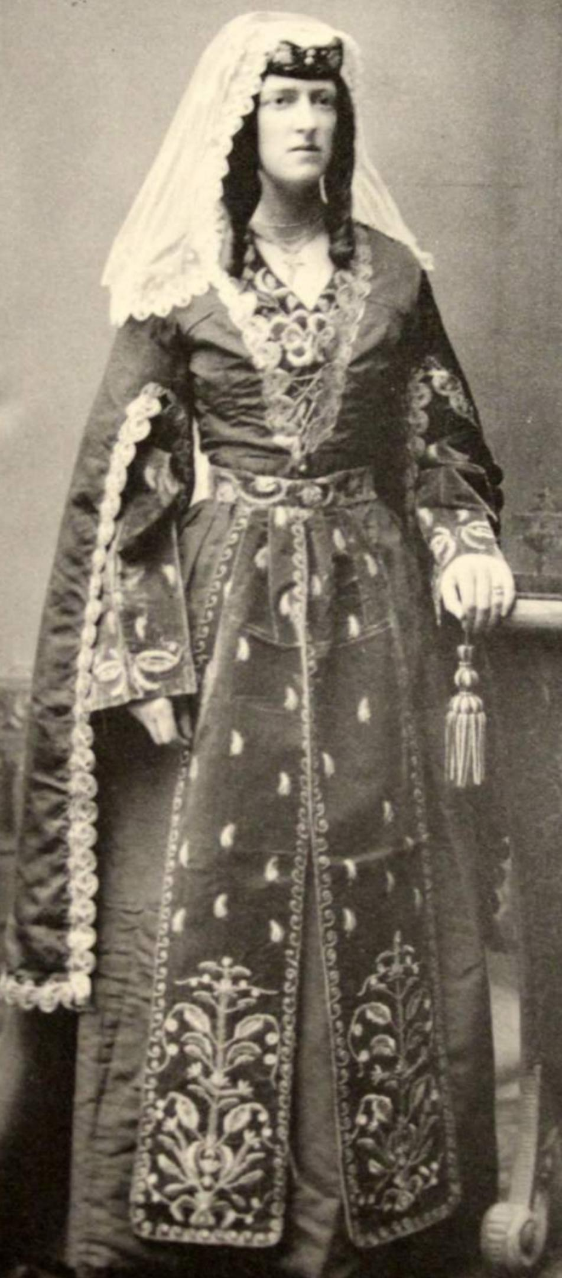

1918 წელს ოლივერისა და ანდრია გუგუშვილის ინიციატივითა და სერ დ. როსის თავმჯდომარეობით ინგლის-საქართველოს საზოგადოება შეიქმნა. 1919 წელს ოლივერ უორდროპი დაინიშნა ამიერკავკასიაში ბრიტანეთის უზენაეს რწმუნებულად. იგი ცდილობდა ბრიტანეთის საგარეო საქმეთა მინისტრის, ლორდ კერზონის საქართველოთი დაინტერესებას. ოლივერი იმედოვნებდა, რომ ბრიტანეთი მატერიალურ და ტექნიკურ დახმარებას გაუწევდა საქართველოს. ბრიტანეთში გაგზავნილ მოხსენებებში ცდილობდა ბრიტანეთის მთავრობის დარწმუნებას, რომ დამოუკიდებელი დემოკრატიული სახელმწიფოს არსებობას შავ და კასპიის ზღვებს შორის ინგლისელთათვის დიდი მნიშვნელობა ექნებოდა, თუმცა, 1920 წელს ბრიტანეთმა პოლიტიკური კურსი შეიცვალა. პროტესტის ნიშნად სერ ოლივერ უორდროპმა გადაწყვიტა გადამდგარიყო.1927 წელს ოლივერ უორდროპმა მიატოვა საჯარო სამსახური და მთელი თავისი დრო მარჯორი უორდროპის ფონდს მიუძღვნა, რომელიც უამრავ სასიკეთო საქმეს აკეთებდა. ფონდი მატერიალურად ეხმარებოდა ინგლისში მყოფ ქართველ სტუდენტებს, რომელთა შორის მიხაკო წერეთელიც ყოფილა. ოლივერი განაგრძობდა ქართული წიგნებისა და ხელნაწერების შეძენას ოქსფორდის უნივერსიტეტის, ბრიტანეთის მუზეუმისა და ლონდონის აღმოსავლეთმცოდნეობის ინსტიტუტისთვის. ცნობილ ინგლისელ ისტორიკოს უილიამ ე. დ. ალენთან ერთად ოლივერმა ინგლისში „საქართველოს საისტორიო საზოგადოება“ დააარსა (1930 წ.) და ჟურნალი Gეორგიცა გამოსცა. ოლივერ უორდროპი მატერიალურად ეხმარებოდა კავკასიის ისტორიისა და არქეოლოგიის ინსტიტუტს თბილისში (დაარსდა 1917 წელს).

**მარჯორი და ოლივერ უორდროპებმა სამუდამოდ დაიმკვიდრეს საპატიო ადგილი ქართველი ხალხის მეხსიერებაში.**

**ამრიგად, იმისთვის, რომ იყო კარგი ქართველი არ არის აუცილებელი, საქართველოში დაიბადო და გაიზარდო, ან ქართული გვარ-სახელი გქონდეს. მთვარია, როგორ გიყვარს საქართველო და რას გააკეთებ მისთვის.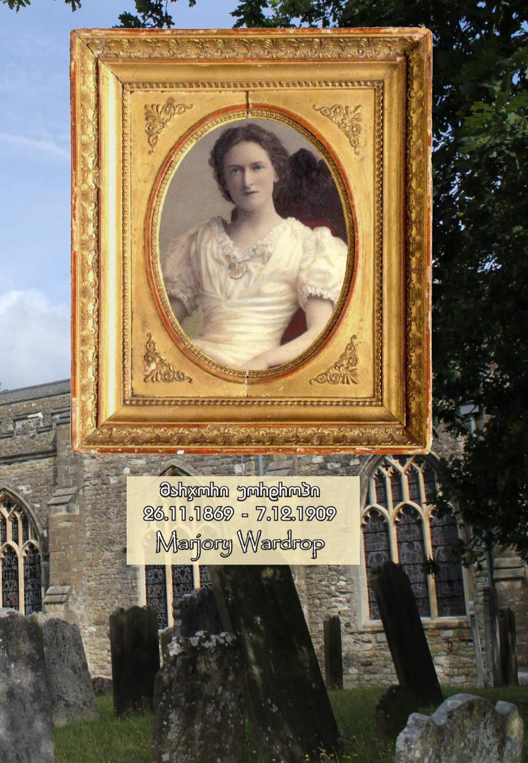.**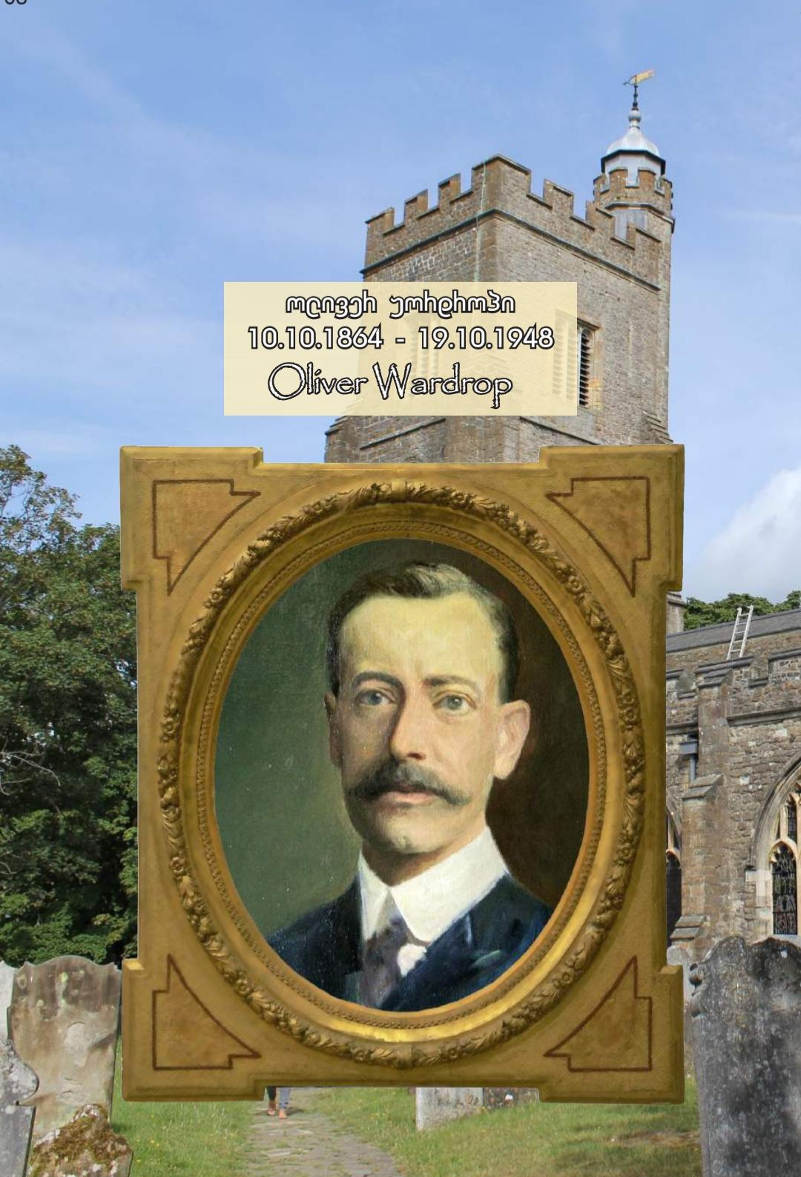

მადლიერი ქართველი ხალხის ოლივერ და მარჯორი უორდროპებისადმი პატივისცემის ერთ-ერთი გამოხატულება გახლდათ გიორგი XII-ის ოქროს სამეფო ჯვარი ყელსაბამითურთ, რომლითაც ქართველ ქალთა საზოგადოებამ ოლივერ უორდროპის ქალიშვილ ნინოს ნინოობა მიულოცა, ეს ქართული რელიკვია გადაურჩა ჟამთა სვლას და ამჟამად ბრიტანეთის მუზეუმის საცავში ინახება.